ІНФОРМАЦІЯ ДЛЯ УКРАЇНСЬКИХ ВУЗІВ, БАЖАЮЧИХ ВЗЯТИ УЧАСТЬ У МІЖНАРОДНИХ СТАЖУВАННЯХ 2017-2018 р.р.
Шановні представники українських ВНЗ!
Відкрито конкурс для участі українських учбових закладів у програмі «ВІДКРИВАЙ ЄВРОПУ – ПОДОРОЖУЙ І ЗАРОБЛЯЙ: 2017-2018 рр. !» за підтримки болгарської компанії "Іnternobmen" та ІУВ, Варна.
В рамках програми «ВІДКРИВАЙ ЄВРОПУ – ПОДОРОЖУЙ І ЗАРОБЛЯЙ: 2017-2018 рр. !» українським студентам і випускникам навчальних закладів I-IV рівнів акредитації надається можливість взяти участь у міжнародних стажуваннях.
Оплачувана практика здійснюється на базі болгарських курортів. Це відмінний спосіб не тільки поліпшити своє знання мов, поглибити знання та придбати практичні навички, але також чудова можливість отримати безцінний досвід, який безумовно стане в нагоді Вашим студентам в майбутньому професійному житті.
 | Компанія «Інтернобмен» забезпечує для студентів проходження:  - літньої практики (чорноморські курорти Болгарії), яка проходить в декілька етапів:  з 1 червня по 30 серпня 2017 р.  з 1 липня по вересень 2017 р.  - міжнародні стажуваня для студентів (знання німецької мови на рівні B2 і С1). |  |   Вакансія – адміністратор. Місце проходження практики –  Barcelo Royal Beach 5*
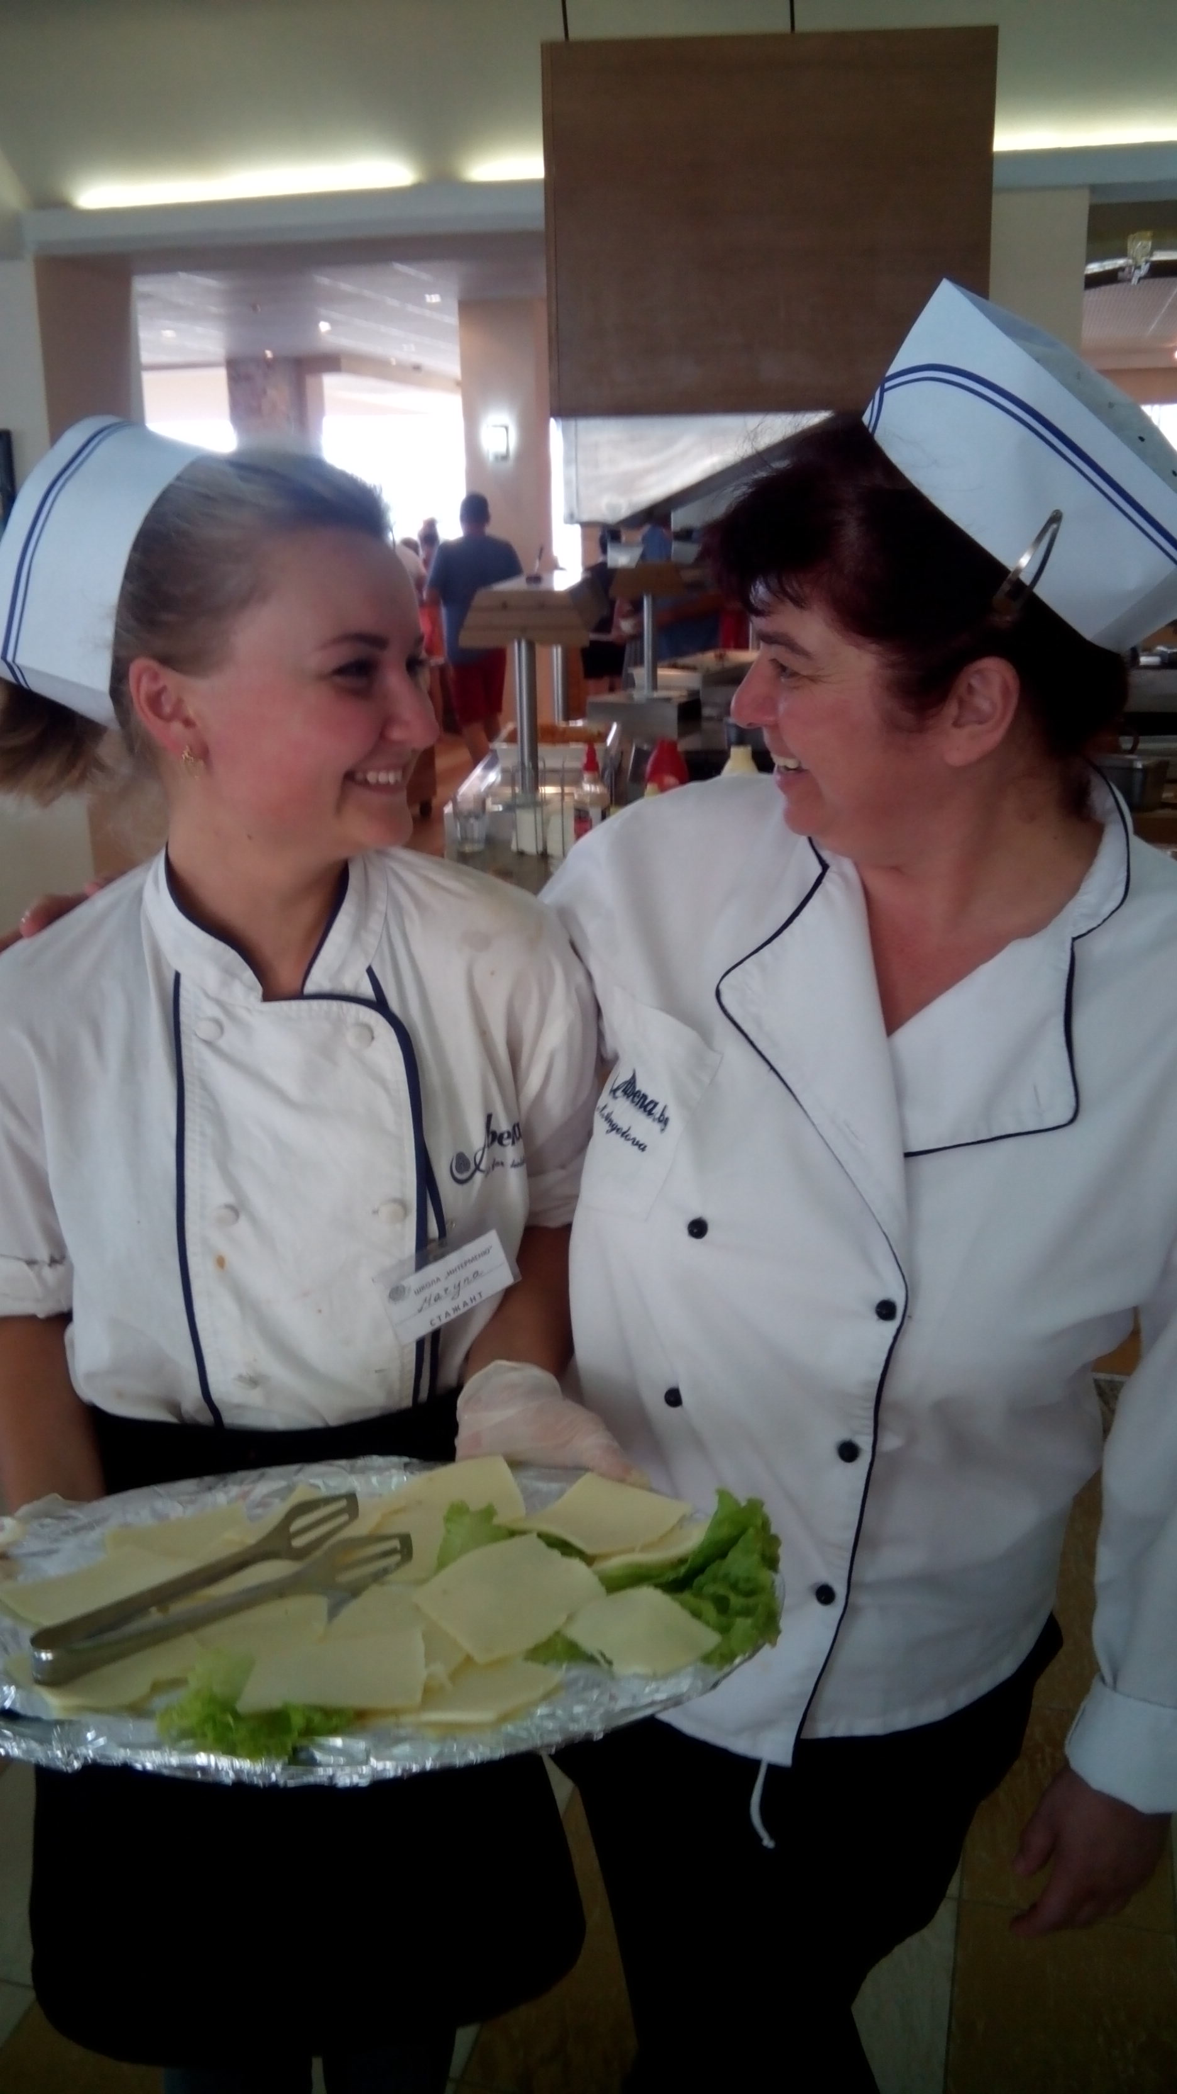  Вакансія – кухар. Місце проходження практики –КК Албена, літо 2016 р |  | Головними вимогами для студентів, які беруть участь, є: відповідальність, порядність; гнучкість і швидка пристосованість, толерантність; командний дух; знання англійської або німецької мов – вітається.  Зарплата – гідна, офіційна процедура оформлення; після проходження практики студенти отримують сертифікат.  Умови: 3-х разове харчування та проживання (2-3-х місні кімнати для персоналу) - ЕЗКОШТОВНО.

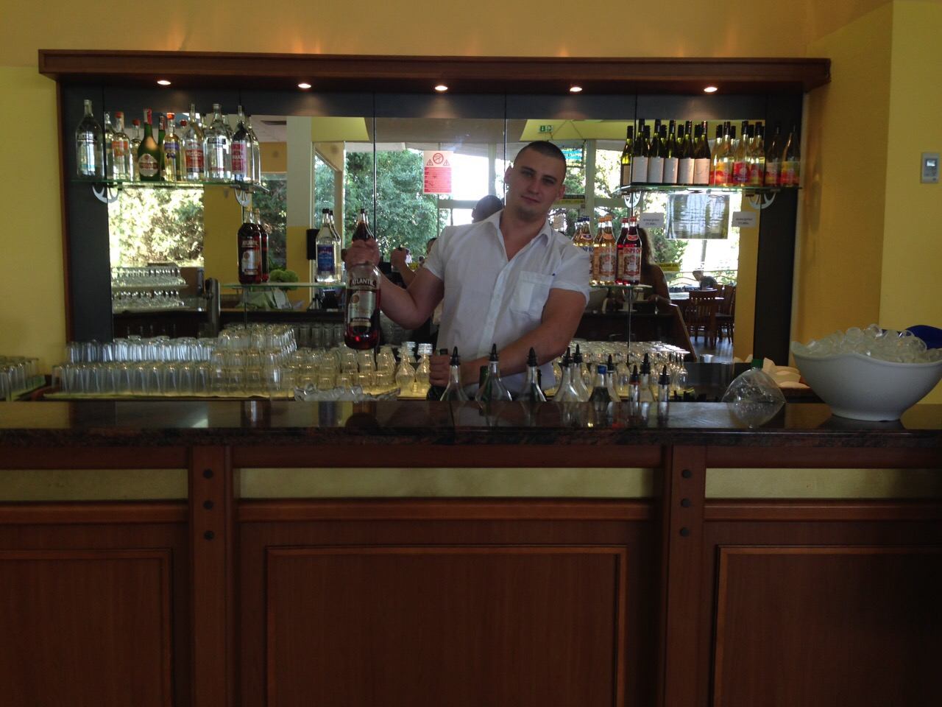  Вакансія – бармен. Місце проходження практики - КК Золоті піски, літо 2016 р | За умови приїзду великої групи студентів (50-60 і більше чол.) може приїхати викладач, який буде забезпечений житлом і харчуванням – БЕЗКОШТОВНО.  Наша компанія співпрацює з багатьма університетами України із м. Львов, Луцьк, Черкаси, Запоріжжя, Полтава. Приєднуйтесь!

В даному листі використані фото з Програми «Літо-2016: робота і відпочинок на Чорноморських курортах Болгарії». На сьогодні маємо розширення переліку пропонованих вакансій. | 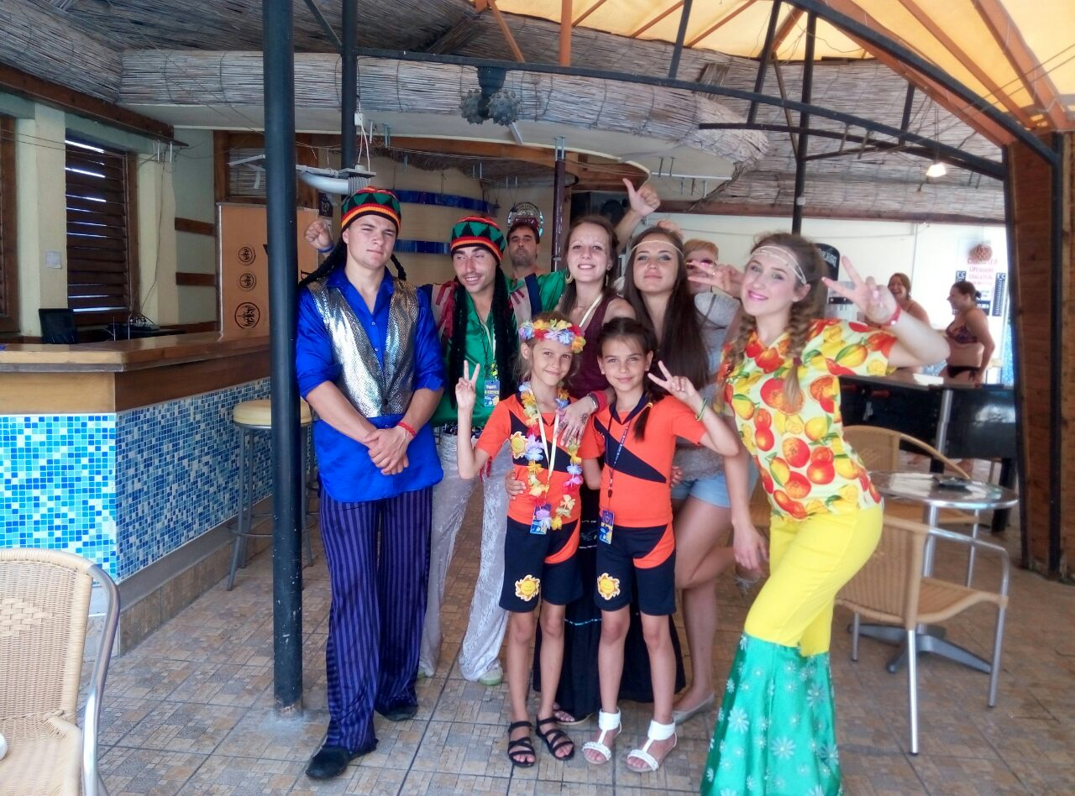  Вакансія – аніматор. Місце проходження практики –  КК Сонечний берег, літо 2016

  Вакансія – Консульстант у сфері онлайн-продаж (знання німецької В2-С1 – обов'язково).  Місце проходження практики –  Софія, жовтень 2016 р. | Якщо Ваш навчальний заклад зацікавлений у співпраці – можу відправити більш детальну інформацію.

Ми сподіваємося, що Ви оціните переваги нашого проекту і чекаємо на Вашу відповідь.
З найкращими побажаннями.
З повагою, Білан Ольга
Спеціалізант ІУ, Варна
Виконавчий директор / Інтернобмен ЛТД
+38 095 5908790, Україна, Viber, WhatsApp
+359 88 7565935, Болгарія
Olha Bielan, Skype

